Безработица — это ситуация, когда некоторая доля рабочей силы (людей, способных и желающих работать) не участвует в процессе производства товаров и оказании услуг. Безработными являются люди трудоспособного возраста, в текущий момент не имеющие работы, однако активно ищущие её.

Причины безработицы
Безработица как явление может возникать по нескольким экономическим и политическим причинам:
- сдвиги в структуре экономики, которые связаны с новыми технологиями, приводящие к сокращению части сотрудников;
- экономический спад, вынуждающий работодателей сокращать количество рабочей силы;
- политика государственной власти и профсоюзов относительно оплаты труда: увеличение минимума заработной платы, приводящее к повышению производственных издержек;
- сезонные колебания определённых сфер производства;
- демографические изменения структуры населения — рост численности населения, повышающий уровень безработицы.
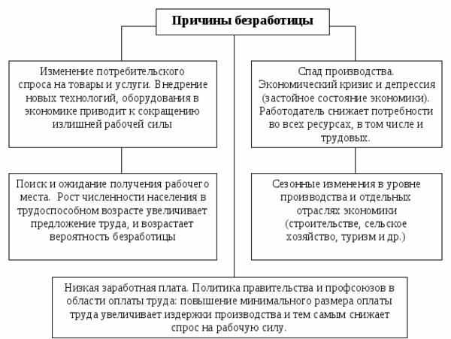

Виды безработицы
Выделяют следующие виды безработицы:
- фрикционная;
- институциональная;
- структурная;
- сезонная;
- циклическая.
Фрикционная безработица — вызвана расходами времени на поиск нового рабочего места, она может продолжаться от одного до трёх месяцев. Причиной её возникновения является динамичность трудового рынка. Иногда сотрудники добровольно меняют рабочее место, найдя, к примеру, лучше оплачиваемую либо более интересную работу. Некоторые также делают попытки трудоустройства вследствие увольнения с предыдущей работы. Также есть работники, впервые вступающие на трудовой рынок и вновь выходящие на него, при этом они покидают категорию экономически неактивных и становятся частью экономически активного населения.
Структурная безработица — вызывается технологическими изменениями производства, приводящими к структурным изменениям спроса на персонал (возникает тогда, когда сотрудник, который был уволен из одной сферы, не сумел трудоустроиться в другой). Этот вид безработицы появляется в результате изменения отраслевой либо территориальной структуры потребностей в рабочей силе. Структура потребительского спроса, а также производственные технологии, подвергаются существенным изменениям, приводящим к структурному изменению спроса на наёмных работников. Когда спрос на представителей определённой профессии либо в определённом регионе снижается, возникает безработица. Высвобожденным сотрудникам не удаётся быстро сменить профессию, повысить квалификацию, изменить место проживания, вследствие чего они остаются безработными в течение некоторого времени.
Сезонная безработица — вызывается сезонными колебаниями объёмов производства в некоторых сферах. Имеет некоторое сходство с циклической, поскольку тоже обусловлена колебаниями спроса на рабочую силу. Но в этом случае такие колебания поддаются прогнозированию с высокой точностью. В тех сферах, где имеет место сезонный спрос, работодатели предпочитают увольнение сотрудников снижению зарплат по причинам, аналогичным таковым при циклических колебаниях. Сотрудники соглашаются работать в таких сферах по той причине, что наличие страховых выплат по безработице и уверенность в том, что по прошествии некоторого времени после завершения сезона падения спроса они снова будут трудоустроены, дают им возможность рассматривать вариант оплачиваемого отпуска. Другая часть работников, осознавая, что некоторое время они будут оставаться безработными, требуют повышенного уровня зарплаты, чтобы она могла обеспечить для них достаточный уровень доходов во время «мёртвого» сезона.
Циклическая безработица — имеет место во время циклических экономических спадов и дефицита спроса на рабочую силу. Её причиной является падение реального ВНП с высвобождением некоторой части сотрудников. Этот вид безработицы вызван колебаниями экономической активности и возникает тогда, когда снижение суммарного спроса на производимую продукцию либо оказываемые услуги приводит к уменьшению спроса на рабочую силу при отсутствии гибкости реальной зарплаты в сторону её снижения.
Институциональная безработица — появляется как следствие отсутствия у сотрудников и работодателей актуальных данных об имеющихся вакансиях и соискателях. Размер пособия, выплачиваемого по безработице, тоже влияет на ситуацию на рынке труда, приводя к тому, что индивид, который имеет возможность получить должность, но низкооплачиваемую, предпочитает получать пособие по безработице и не работать. Этот вид безработицы возникает при недостаточной эффективности функционирования рынка труда.

Последствия безработицы
Неэкономические последствия данного явления заключаются в стрессах, болезнях (прежде всего — нервных и сердечных), распадах семей. Вследствие утраты постоянного источника дохода повышается риск совершения преступлений. Также к последствиям безработицы на личном уровне относятся потеря дохода либо его снижение, потеря квалификации, снижение шанса найти работу с достаточным уровнем оплаты в будущем. Экономические последствия на общественном уровне включают недостаточный уровень ВВП.

